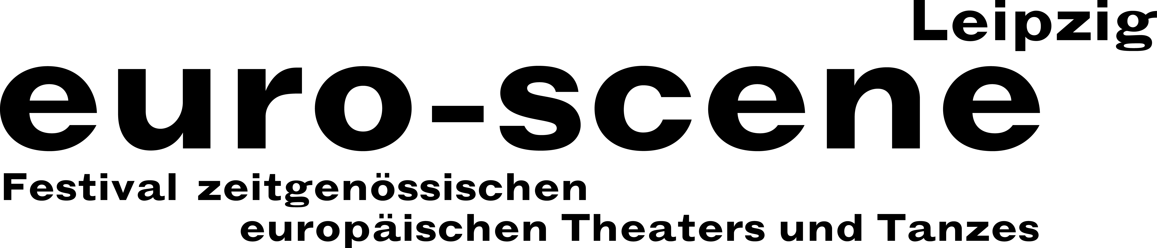
PRESSEMITTEILUNG 03.11.2015

Heute startet 25. Jubiläum der euro-scene Leipzig

Europa sechs Tage lang auf zehn Leipziger Bühnen

Am heutigen Abend wird die euro-scene Leipzig im Schauspielhaus eröffnet. Das Festival zeitgenössischen europäischen Theaters und Tanzes zeigt „Rosas danst Rosas“ der bekannten Anne Teresa De Keersmaeker mit ihrer Compagnie Rosas aus Brüssel. Dieses Tanzstück markierte 1983 den Beginn einer neuen Ära des zeitgenössischen Tanzes und hat auch 33 Jahre nach seiner Entstehung nichts von seiner Wucht verloren.

Die euro-scene Leipzig begeht vom 03. bis 08. November 2015 sein 25. Jubiläum. Gezeigt werden 15 Gastspiele aus 11 Ländern in 27 Vorstellungen und 10 Spielstätten, darunter 6 Deutschlandpremieren und eine Uraufführung. 132 Künstler aus ganz Europa sind in der Festivalwoche in Leipzig zu Gast. Das Spektrum umfasst Tanz- und Sprechtheater, Performances, musikalische Bühnenformen und ein Stück für Kinder. Das Festival steht unter der Schirmherrschaft von Burkhard Jung, Oberbürgermeister der Stadt Leipzig.

Kurz nach dem Fall der Mauer wurde das Festival durch den Theaterwissenschaftler Matthias Renner gegründet und fand 1991 erstmals statt. Nach dessen plötzlichen Tod drei Jahre später übernahm dessen Stellvertreterin Ann-Elisabeth Wolff die Leitung und ist bis heute für die Geschäftsführung und, gemeinsam mit einem künstlerischen Beirat, für das Festivalprogramm verantwortlich. Die euro-scene Leipzig besitzt einen hohen internationalen Ruf, ist Mitglied in europäischen Netzwerken und wird für seine konsequente Auswahl von innovativen Gastspielen, gesellschaftlich brisante Themen und abwechslungsreiche Ästhetiken europaweit anerkannt.

In Jubiläumsjahr besteht das Programm aus drei Schwerpunkten: Choreografen und Regisseure, die das Festival besonders geprägt haben (Romeo Castellucci, Josef Nadj, Béla Pintér, Alain Platel), Höhepunkte europäischer Bühnenkunst der letzten Jahre (Anne Teresa De Keersmaeker, Paolo Nani, Philippe Saire, Compagnie Mossoux-Bonté) und beglückende Neuentdeckungen (Jan Martens, Marie-Caroline Hominal, La corde à vent). Und schließlich ist das Wiedersehen mit Leszek Mądzik aus Lublin, Gast des ersten Festivals 1991, ein besonderes Ereignis.

Hinzu kommen eine Uraufführung gemeinsam mit dem Schauspiel Leipzig und der beliebte Wettbewerb „Das beste deutsche Tanzsolo“, der in der Konzeption von Alain Platel, Gent, zum 12. Mal veranstaltet wird. Eine Besonderheit ist auch das Videokaleidoskop „Transforming Acts“ von Penelepe Wehrli & Detlev Schneider aus Berlin.

Ein umfangreiches Rahmenprogramm ergänzt die Gastspiele, wobei die Podiumsdiskussion „Der Tanz auf dem Vulkan“ besonders hervorzuheben ist: Vier bekannte Choreografen und Regisseure (Sylvia Camarda, Luxemburg, Josef Nadj, Orléans, Béla Pintér, Budapest und Alain Platel, Gent) zu 25 Jahren Bühnenkunst in Europa und aktuellen internationalen Entwicklungen. Moderator ist Wolfgang Bergmann, Geschäftsführer von ARD Deutschland und ARTE-Koordinator des ZDF (am 08. November).

Die euro-scene Leipzig wird finanziert durch die Stadt Leipzig und die Kulturstiftung des Freistaates Sachsen sowie zahlreiche Stiftungen und Kulturinstitutionen. Kultur- und Medienpartner sind MDR Figaro, ARTE, info tv Leipzig und der Freitag.

Ann-Elisabeth Wolff
Festivaldirektorin

Infos und Kontakt: euro-scene Leipzig, Gottschedstraße 16, 04109 Leipzig
Tel. +49-(0)341-980 02 84 / info@euro-scene.de / presse@euro-scene.de / www.euro-scene.de

